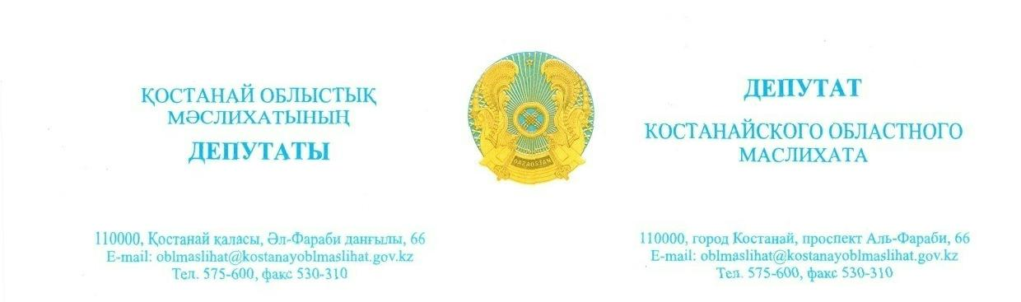

2025 жылғы 1 қазандағы шығ. № 103

**«Қостанай облысы әкімдігінің денсаулық сақтау басқармасының басшысы**

**Е. Баязитовке**

**Депутаттық сауал**

Қостанай облыстық мәслихатының атына Е.В. Құрманованың өтініштері келіп түсті, осыған байланысты өтініштің баяндалған мәселелер бойынша түсініктеме беруді сұраймыз.

Қосымша: ___ парақта.

**Қостанай облыстық**

**мәслихатының депутаттары Т. Булгацевич**

**А. Сергазинова**

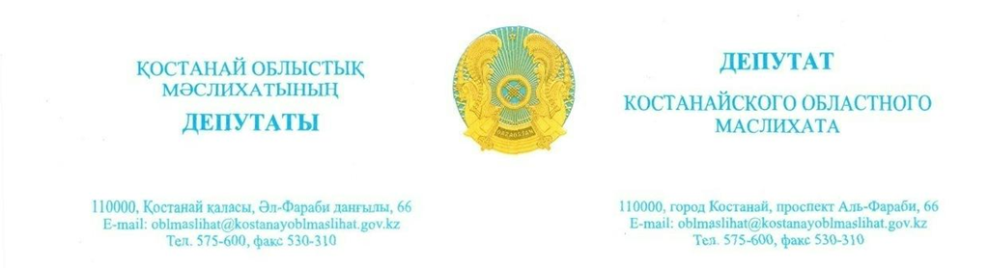

Исх.ІиИсх. № 97 от 9 сентября 2025 года

**Исх. № 103 от 1 октября 2025 года**

**Руководителю ГУ «Управление здравоохранение акимата Костанайской области»**

**Баязитову Е.**

**Депутатский запрос**

В адрес Костанайского областного маслихата поступили обращения Курмановой Е.В., в связи, с чем просим дать разъяснения по изложенным вопросам обращения.

Приложение: на ___ листах.

**Депутаты Костанайского**

**областного маслихата А. Сергазинова**

**Т. Булгацевич**